校园二手交易平台数据库课程设计报告
当前代码版 · Flask + MySQL 5.6 · 5 张运行表

项目 | 内容
课程名称 | 数据库原理与应用
项目主题 | 校园二手交易平台
数据库名 | secondhand
运行环境 | Python Flask、MySQL 5.6、PyMySQL、Jinja2、原生 CSS
核心规模 | 5 张运行表、7 个基础分类、3 个演示账号、7 件真实感演示商品
当前重点功能 | 本地多图上传、商品编辑/删除/重新上架、余额支付、个人资料与密码修改

摘要
本课程设计实现了一个面向校园闲置物品流转的二手交易平台。当前代码版以 Flask Web 应用为核心，数据库使用 MySQL 5.6 和 InnoDB 引擎，重点覆盖用户注册登录、商品发布与浏览、本地多图上传、订单创建、余额支付、确认收货和卖家商品管理等流程。
与早期课程设计稿中的 10 表扩展模型不同，当前可运行网站采用 5 张核心表实现主要演示闭环：users、categories、products、orders、payments。商品多图为了降低实现复杂度，集中保存在 products.image_url 字段中，多张图片地址使用竖线分隔。

1 项目背景与功能范围
校园内教材、电子产品、宿舍用品和运动装备等闲置物品流转频繁。传统微信群交易存在信息刷屏、商品状态不清、图片展示不完整和交易过程难追踪等问题。本系统把商品、用户、订单和支付结构化，便于演示完整交易流程。
模块 | 当前代码版功能
用户管理 | 注册、登录、退出，个人中心可修改昵称、手机号和登录密码。
商品浏览 | 首页展示商品、支持关键词和分类筛选，分类包含“其他”。
商品发布 | 支持本地上传最多 4 张图片，也保留图片链接兜底；上传文件保存在 static/uploads。
卖家管理 | 卖家可编辑商品信息和图片、删除未成交商品、下架后重新上架。
交易流程 | 买家下单后商品锁定，余额支付后进入待收货，确认收货后卖家收到款项。
演示数据 | 初始化脚本写入 3 个账号和 7 件更贴近校园场景的商品。

2 概念结构设计与 ER 模型
当前系统抽象为用户、分类、商品、订单和支付五类实体。用户可以发布商品，也可以作为买家购买其他用户的商品；商品属于一个分类；订单关联商品、买家和卖家；支付流水关联订单。
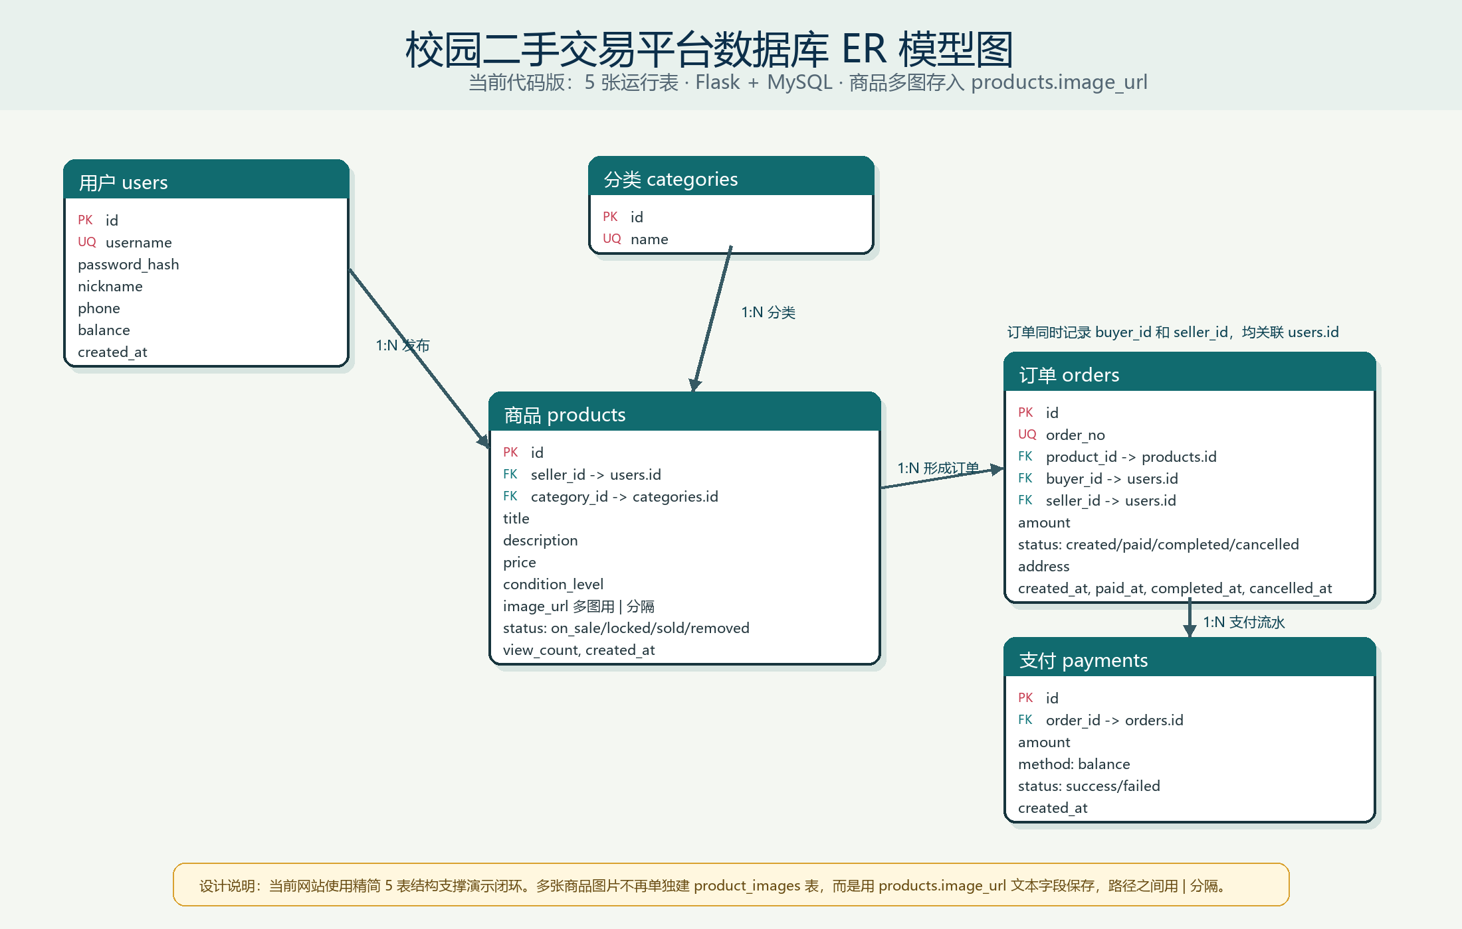
图 1 当前代码版 ER 模型图

3 逻辑结构设计
表名 | 中文含义 | 作用
users | 用户表 | 保存登录账号、密码摘要、昵称、手机号和钱包余额。
categories | 分类表 | 维护商品分类，包括数码电子、图书教材、服饰鞋包、运动户外、生活家居、美妆个护、其他。
products | 商品表 | 保存卖家、分类、标题、描述、价格、成色、图片地址、状态和浏览量。
orders | 订单表 | 保存订单号、商品、买家、卖家、成交金额、地址和订单状态。
payments | 支付流水表 | 保存订单支付金额、支付方式和支付结果。

3.1 关键字段说明
对象 | 关键字段 | 设计说明
users | username, password_hash, nickname, phone, balance | username 唯一；密码只存摘要；balance 用于余额支付演示。
products | seller_id, category_id, image_url, status | seller_id 和 category_id 为外键；image_url 可存多图路径；status 控制商品生命周期。
orders | order_no, product_id, buyer_id, seller_id, amount, status | 订单同时记录买卖双方，方便买家订单和卖家订单页面查询。
payments | order_id, amount, method, status | 当前支付方式为 balance，不保存银行卡等敏感信息。

3.2 状态设计
对象 | 状态 | 含义
商品 | on_sale | 在售，可被购买。
商品 | locked | 已被下单锁定，等待支付或确认。
商品 | sold | 交易完成，已售出。
商品 | removed | 卖家下架，可重新上架。
订单 | created | 已创建，待支付。
订单 | paid | 已支付，待收货。
订单 | completed | 已确认收货，交易完成。
订单 | cancelled | 待支付订单取消。

4 图片上传与文件路径设计
当前版本重点修复并优化了图片上传体验：发布和编辑商品时都支持本地多图上传。用户可以一次选择多张图片，也可以分批追加上传；编辑时可保留、删除旧图并追加新图。
项目 | 当前设计
上传数量 | 每个商品最多保留 4 张图片。
上传大小 | 应用级总上传限制为 20MB。
用户上传路径 | 代码/static/uploads/，该目录属于运行产生的数据，不随代码备份。
演示图片路径 | 代码/static/product_images/，用于初始化演示商品。
数据库保存方式 | products.image_url 保存 /static/uploads/... 或 /static/product_images/...，多张图片用 | 分隔。

5 SQL 实施与初始化数据
当前网站实际使用的建表文件为代码/database/schema.sql，初始化入口为代码/init_db.py。执行 python init_db.py 会重建 secondhand 数据库，创建五张表、写入基础分类、演示账号和商品数据。
账号 | 密码 | 用途
alice | 123456 | 演示卖家/买家，初始余额 5000 元。
bob | 123456 | 演示卖家/买家，初始余额 5000 元。
carol | 123456 | 演示卖家/买家，初始余额 5000 元。

6 完整性与安全设计
数据库通过主键、唯一键、外键和状态字段维护基础完整性。业务层在下单、支付和确认收货时使用事务和行锁，避免同一商品被并发重复购买，确保余额扣减、支付流水和订单状态更新保持一致。
风险 | 当前处理方式
重复账号 | users.username 设置唯一键。
商品找不到卖家或分类 | products.seller_id、products.category_id 使用外键。
订单引用无效商品或用户 | orders.product_id、buyer_id、seller_id 使用外键。
支付流水脱离订单 | payments.order_id 使用外键。
明文密码风险 | password_hash 保存密码摘要，不保存明文密码。
图片数据混乱 | 上传文件统一保存到 static/uploads，数据库只保存可访问路径。

7 总结
当前代码版更偏向可运行、可演示、易维护的轻量实现：用 5 张表完成校园二手交易的主流程，同时保留商品多图、商品上下架、个人资料维护和余额支付等用户能直观看到的功能。后续若要扩展收藏、站内消息、评价或管理员审核，可以在现有结构上新增独立表，而不影响当前主流程。

